PROYECTO N°III

VALENTINO PORRO 4°5

Bueno para mi página sobre mí, Tengo pensadas unas cosas.

DISEÑO

En primer lugar, el diseño. Para mí página tengo pensado utilizar un diseño retro, pero a la vez con cosas modernas. Por ejemplo, cosas relacionadas a Windows 98, pero combinadas con diseños limpios, simples y modernos.

FUNCIONES

Ahora, para el diseño, también tengo pensado unas cuantas funciones. En primer lugar, Va a contener una canción que se puede activar con un botón, estilizado de forma retro, claro está. Va a contener fuentes retro y a la vez modernas. Va a tener también transiciones y efectos dentro de la página, por ejemplo, al darle a un encabezado o a una opción.

ESTRUCTURA

Bueno, para esta parte, estoy pensando como estructurar toda la página, pero lo más probable es que sea una página principal en donde va a estar divididos por partes, por ejemplo, “proyectos”, “contactos”, etc. También va a tener un link que te re direccionará a una página relacionada con proyectos anteriores, en mi caso con Sherlock Holmes, en esa página va a haber información sobre esa página, y va a tener un diseño que tenga relación con la temática, al final te llevara al link de esa página.

REFERENCIAS

Para este proyecto, me inspire de 2 páginas:

<https://www.vornam.net/vornam/>

<https://www.rammstein.de/de/>

Las 2 van de la mano con lo que quiero hacer. En la primera es una versión similar a Windows 98, una parte pensada de mi diseño, y en la segunda una banda alemana, que tiene un diseño simple, pero en parte retro.

VERSION PRELIMINAR

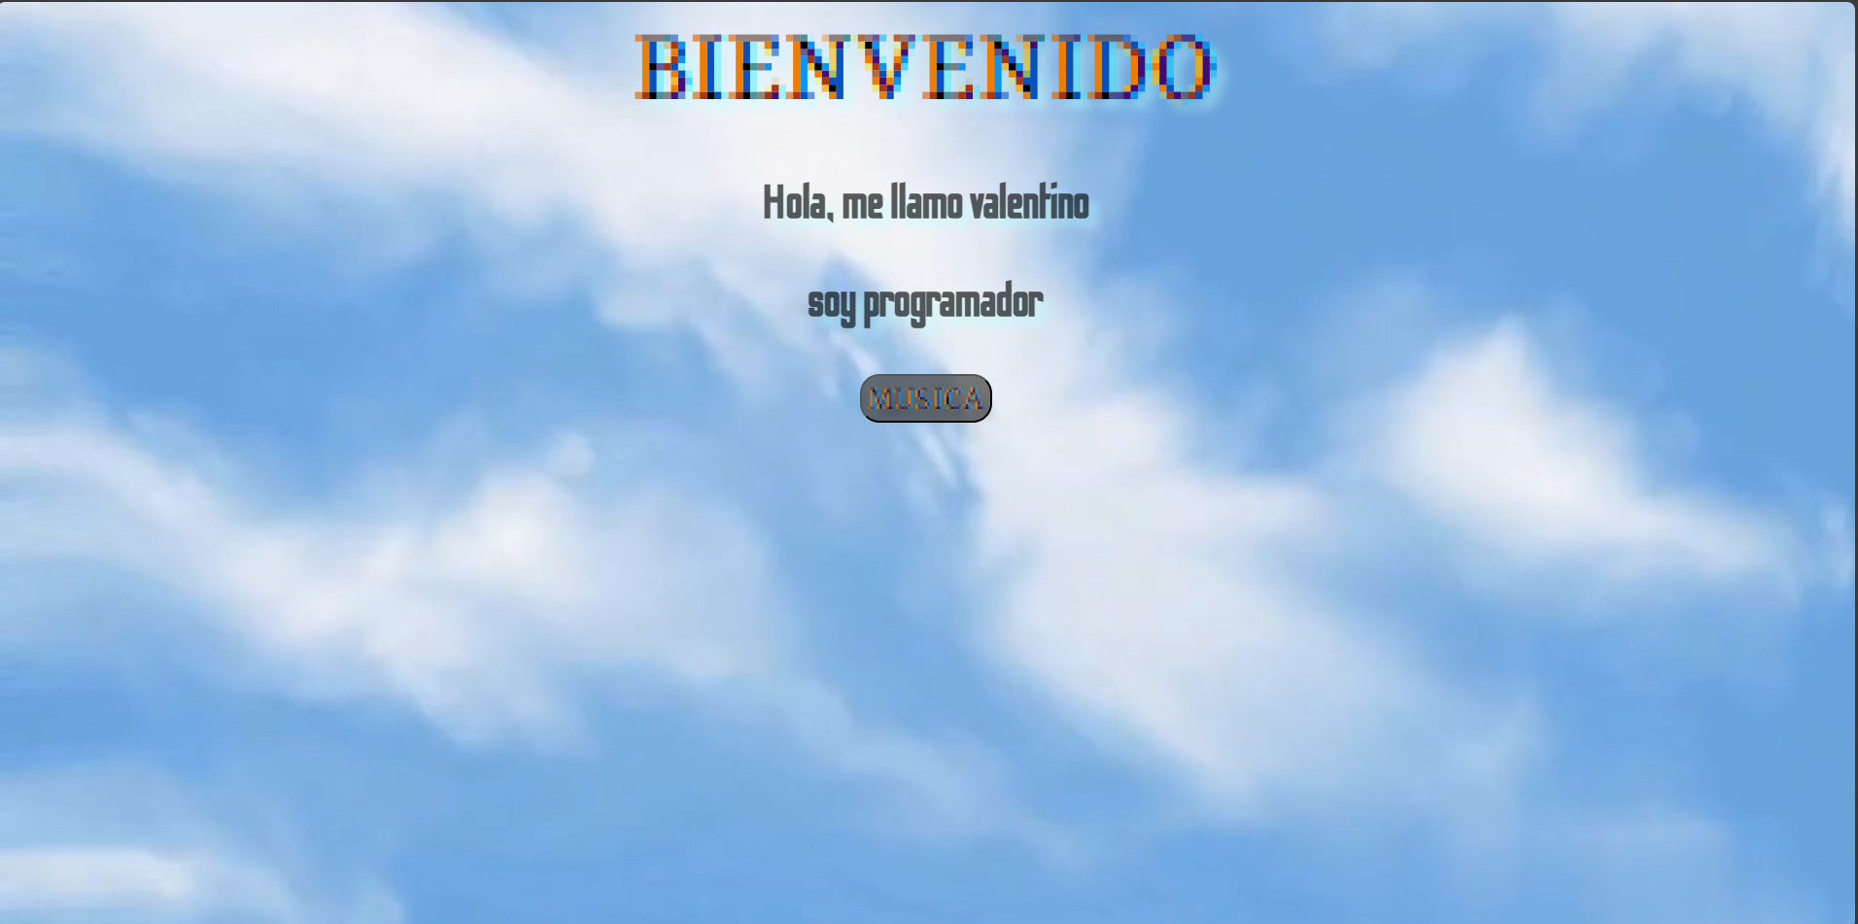

Esta es una versión de prueba, probando algunas funciones, y fuentes.